Контрольная работа №1

I вариант

- Отчего на земле бывает лето и зима?
- Земля вращается вокруг своей оси
- Земля вращается вокруг Солнца
- Зимой солнце греет слабо

- Больше всего солнечного тепла получают:
  - Полярные пояса Земли
  - Умеренные пояса Земли
  - Тропический пояс Земли

- В каком направлении двигались туристы, если Полярную звезду они видели справа от себя?
  - На юго – запад
  - На север
  - На восток
  - На запад

- Если изображение местности имеет масштаб 1: 25 000 000, то это:
  - план
  - карта

- Если численный масштаб карты 1 : 100 000, то это означает, что:
  - В 1 см – 100 000 км
  - В 1 см – 1 000 км
  - В 1 см – 1 км

- Наиболее подробно территория изображена на карте масштаба:
  - 1 : 25 000
  - 1 : 250 000
  - 1 : 25 000 000

- Если именованный масштаб в 1см -50 км, то численный масштаб:
  - 1 : 50
  - 1 : 500 000
  - 1 : 5 000 000

8. Изобразите прямыми линиями размеры этих рек в масштабе 1 мм. – 100 км
- Река Рона – 810 км
- Река Инд – 3180 км.
- Река Амазонка – 6 400 км.
- Река Нигер – 4160 км.

  - На плане расстояние между двумя деревнями составляет 5,2 см. Чему равно расстояние в действительности, если численный масштаб плана 1: 100 000?
  - Сколько времени потребуется на переход из одного селения в другое, если расстояние между этими селениями на плане масштаба 1:50 000 составляет 15 см, а скорость передвижения равна 5 км/ч?
  - От точки в тетради проведите лини на север, восток, северо-восток, северо-северо –восток, восток – северо-восток.
  - Определите по карте азимут, по которому надо идти от точки А до родника расположенного на левом берегу реки Андога
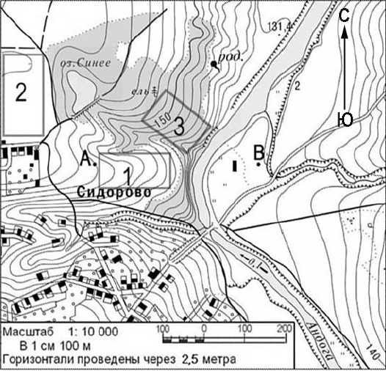

Контрольная работа №1

II вариант

1. День сменяет ночь, потому что Земля?
- Земля вращается вокруг своей оси с запада на восток
- Имеет шарообразную форму
- Земля вращается вокруг Солнца

2. Приливы и отливы в Мировом океане регулирует:
- Притяжение Луны
- Притяжение Земли
- Притяжение Марса
- Постоянные ветры Земли

3. Меньше всего тепла на земле получают:
- Полярные пояса
- Умеренные пояса
- Тропический лес

4. Если изображение местности имеет масштаб 1: 2 000, то это:
- план
- карта

5.Если численный масштаб карты 1 : 200 000, то это означает, что:
- В 1 см – 200 000 км
- В 1 см – 200 км
- В 1 см – 2 км

6.Наиболее подробно территория изображена на карте масштаба:
А. 1 : 50 000
В. 1 : 500 000
С. 1 : 5 000 000

7.Если именованный масштаб в 1см -25 км, то численный масштаб:
А. 1 : 25
В. 1 : 250 000
С. 1 : 2 500 000

8. Изобразите прямыми линиями размеры этих рек в масштабе 1 мм. – 100 км
- Река Янцзы – 5800 км.
- Река Ганг – 2700 км
- Миссисипи – 6420 км
- Река По – 650 км

  - На плане расстояние между двумя деревнями составляет 2,2 см. Чему равно расстояние в действительности, если численный масштаб плана 1: 200 000?
  - Сколько времени потребуется на переход из одного селения в другое, если расстояние между этими селениями на плане масштаба 1:30 000 составляет 10 см, а скорость передвижения равна 3 км/ч?
  - От точки в тетради проведите лини на юг, запад, юго - запад, юго – юго - запад, запад – юго- запад.
  - Определите по карте азимут, по которому надо идти от точки А до точки В

